Об утверждении регламентов государственных услуг "Выдача справки по определению адреса объектов недвижимости на территории Республики Казахстан", "Выдача архитектурно-планировочного задания", и "Выдача решения на реконструкцию (перепланировку, переоборудование) помещений (отдельных частей) существующих зданий, не связанных с изменением несущих и ограждающих конструкций, инженерных систем и оборудования" оказываемых в городе Алматы
Утративший силу
Постановление акимата города Алматы от 16 мая 2014 года № 2/371. Зарегистрировано в Департаменте юстиции города Алматы 20 июня 2014 года за № 1065. Утратило силу постановлением акимата города Алматы 1 сентября 2016 года № 3/423
Сноска. Утратило силу постановлением акимата города Алматы от 01.09.2016 № 3/423 (вводится в действие по истечении десяти календарных дней после дня его первого официального опубликования).
В соответствии с Законами Республики Казахстан от 16 июля 2001 года "Об архитектурной, градостроительной и строительной деятельности в Республике Казахстан", от 15 апреля 2013 года "О государственных услугах" и от 23 января 2001 года "О местном государственном управлении и самоуправлении в Республике Казахстан", руководствуясь постановлением Правительства Республики Казахстан от 13 марта 2014 года № 237 "Об утверждении стандартов государственных услуг "Выдача справки по определению адреса объектов недвижимости на территории Республики Казахстан", "Выдача архитектурно-планировочного задания" и "Выдача решения на реконструкцию (перепланировку, переоборудование) помещений (отдельных частей) существующих зданий, не связанных с изменением несущих и ограждающих конструкций, инженерных систем и оборудования", акимат города Алматы ПОСТАНОВЛЯЕТ:
1. Утвердить прилагаемые регламенты государственных услуг:
1) "Выдача справки по определению адреса объектов недвижимости на территории города Алматы";
2) "Выдача архитектурно-планировочного задания";
3) "Выдача решения на реконструкцию (перепланировку, переоборудование) помещений (отдельных частей) существующих зданий, не связанных с изменением несущих и ограждающих конструкций, инженерных систем и оборудования" оказываемой в городе Алматы.
2. Управлению архитектуры и градостроительства города Алматы обеспечить размещение настоящего постановления на официальном интернет-реcурсе акимата города Алматы.
3. Признать утратившим силу постановление акимата города Алматы от 29 марта 2013 года № 1/292 "Об утверждении регламента государственной услуги по выдаче справки по определению адреса объекта недвижимости и выдаче архитектурно-планировочного задания на территории города Алматы" (зарегистрированное в Реестре государственной регистрации нормативных правовых актов за № 977, опубликованное от 14 мая 2013 года в газетах "Алматы Ақшамы" и "Вечерний Алматы").
4. Контроль за исполнением настоящего постановления возложить на заместителя акима города Алматы Б. Сауранбаева.
5. Настоящее постановление вступает в силу со дня государственной регистрации в органах юстиции и вводится в действие по истечении десяти календарных дней после дня его первого официального опубликования.
Аким города Алматы | А. Есимов

Утвержден
постановлением акимата города Алматы
от 16 мая 2014 года № 2/371
Регламент государственной услуги
"Выдача справки по определению адреса объектов
недвижимости на территории города Алматы"
1. Общие положения
1. Государственная услуга "Выдача справки по определению адреса объектов недвижимости на территории города Алматы" (далее – Государственная услуга) оказывается коммунальным государственным учреждением "Управление архитектуры и градостроительства города Алматы" (далее - Услугодатель), расположенным по адресу: город Алматы, проспект Абылай хана 91.
Прием документов и выдача результата оказания государственной услуги осуществляются через:
1) центры обслуживания населения (далее – ЦОН) по адресам, указанным в приложении 1 к настоящему Регламенту;
2) веб-портал "электронного правительства" www.e.gov.kz (далее – портал).
2. Форма оказываемой Государственной услуги: электронная (частично автоматизированная) и (или) бумажная.
3. Результатом оказания государственной услуги является одна из следующих справок: по уточнению, присвоению, упразднению адресов объекта недвижимости с указанием регистрационного кода адреса по форме согласно приложению 1 к стандарту государственных услуг "Выдача справки по определению адреса объектов недвижимости на территории Республики Казахстан", утвержденному Постановлением Правительства Республики Казахстан от 13 марта 2014 года № 237 (далее - стандарт) либо мотивированный ответ об отказе в предоставлении Государственной услуги на бумажном носителе.
Форма предоставления результата оказания государственной услуги: электронная и (или) бумажная.
4. Государственная услуга предоставляется на безвозмездной основе.
2. Описание порядка действий структурных подразделений
(работников) услугодателя в процессе оказания
государственной услуги
5. Основанием для начала процедуры (действия) по оказанию государственной услуги является заявление услугополучателя по форме с согласно приложения 2 и пакета документов, указанных в пункте 9 Стандарта.
6. Содержание каждой процедуры (действия), входящей в состав процесса оказания государственной услуги, длительность его выполнения, результата:
1) рассмотрение руководством услугодателя заявления услугополучателя и определение ответственного исполнителя услугодателя, длительность процедуры - 1 час;
2) изучение пакета документов услугополучателя и подготовка результата государственной услуги - 3 (три) рабочих дней, в случае выезда на место нахождения объекта - 7 (семь) рабочих дней;
3) подписание руководством услугодателя результата оказания государственной услуги и передача результата оказания государственной услуги в ЦОН.
3. Описание порядка взаимодействия структурных подразделений
(работников) услугодателя в процессе оказания
государственной услуги
7. Перечень структурных подразделений (работников) услугодателя, которые участвуют в процессе оказания государственной услуги:
1) ответственный сотрудник канцелярии услугодателя;
2) ответственный исполнитель услугодателя;
3) руководство услугодателя;
4) ТОО "Ақпараттық-технологиялық орталық" акимата города Алматы.
8. Описание последовательности процедур (действий) между структурными подразделениями, длительность процедуры (действия):
1) сотрудник канцелярии услугодателя фиксирует заявление в информационной системе ЦОН (в случае отсутствия в уполномоченном органе собственной информационной системы) и проводит регистрацию полученных документов, передает на рассмотрение руководителю услугодателя, длительность процедуры (действия) – 20 минут;
2) руководитель услугодателя отписывает заявление с приложенными документами ответственному специалисту услугодателя, длительность процедуры (действия) – 20 минут;
3) ответственный специалист услугодателя принимает и регистрирует документы, затем направляет документы в ТОО "Ақпараттық-технологиялық орталық", длительность процедуры (действия) – 30 минут;
4) ответственный специалист ТОО "Ақпараттық-технологиялық орталық" принимает документы, регистрирует в журнале, подготавливает проект справки об уточнении либо присвоении адреса Объекту недвижимости, согласовывает его с директором ТОО "Ақпараттық-технологиялық орталық" в случае его отсутствия с заместителем директора ТОО "Ақпараттық-технологиялық орталық" и отправляет в уполномоченный орган. Если есть основание для приостановления или в отказе в предоставлении Государственной услуги подготавливает проект ответа для услугодателя, длительность процедуры (действия) – 5 часов, в случае выезда на место нахождения объекта 1 день;
5) заместитель руководителя услугодателя подписывает справку об уточнении, присвоении адреса Объекту недвижимости либо уведомление о приостановлении или отказе в предоставлении Государственной услуги, длительность процедуры (действия) – 30 минут;
6) ответственный специалист услугодателя регистрирует в канцелярии результат государственной услуги, фиксирует в ИИС ЦОН (в случае отсутствия у услугодателя собственной информационной системе) и направляет его в ЦОН, длительность процедуры (действия) 20 минут.
9. Описание последовательности процедур между специалистами услугодателя приведено в таблице согласно приложению 2 к настоящему Регламенту.
4. Описание порядка взаимодействия с центром обслуживания
населения и (или) иными услугодателями, а также порядка
использования информационных систем в процессе оказания
государственной услуги
10. Прием документов и выдача результата оказания государственной услуги осуществляется в ЦОНе - с понедельника по субботу включительно с 9.00 до 20.00 часов без перерыва, кроме выходных и праздничных дней, согласно трудовому законодательству Республики Казахстан и в соответствии с установленным графиком работы.
Государственная услуга оказывается в порядке "электронной очереди" без ускоренного обслуживания, возможно бронирование электронной очереди посредством портала.
При приеме необходимых документов для оказания государственной услуги через ЦОН услугополучателю выдается расписка о приеме соответствующих документов с указанием:
1) номера и даты приема запроса;
2) вида запрашиваемой государственной услуги;
3) количества и название приложенных документов;
4) даты (времени) и места выдачи документов;
5) фамилии, имени, отчества работника ЦОНа, принявшего заявление на оформление документов;
6) фамилии, имени, отчества услугополучателя, фамилии, имени, отчества уполномоченного представителя услугополучателя и их контактных телефонов.
Сведения документов, удостоверяющего личность услугополучателя, удостоверяющего личность уполномоченного представителя физического лица и документы, содержащиеся в государственных информационных системах, работник ЦОНа получает из соответствующих государственных информационных систем в форме электронных документов, удостоверенных ЭЦП уполномоченных лиц государственных органов.
Работник ЦОНа сверяет подлинность оригиналов документов со сведениями, представленными из государственных информационных систем государственных органов, после чего возвращает оригиналы услугополучателю.
Перечень необходимых документов указан в пункте 9 Стандарта.
В случае предоставления услугополучателем неполного пакета документов согласно перечню, предусмотренному пунктом 9 Стандарта, работник ЦОНа отказывает в приеме заявления и выдает расписку об отказе в приеме документов по форме согласно приложению 3 к Стандарту.
Информацию по вопросам оказания государственной услуги, а также о ходе оказания государственной услуги предоставляется по телефону единого контакт-центра по вопросам оказания государственных услуг: 1414.
11. Выдача готовых документов услугополучателю осуществляется работником ЦОНа на основании расписки, в указанный в ней срок, при предъявлении документа, удостоверяющего личность.
12. Подробное описание последовательности процедур (действий), взаимодействий специалистов услугодателя в процессе оказания государственной услуги, а также описания порядка взаимодействия с ЦОНом и порядка использования информационных систем в процессе оказания государственной услуги указаны в диаграмме согласно приложению 2 к настоящему Регламенту.
13. Пошаговые действия и решения услугодателя через Портал:
1) услугополучатель осуществляет регистрацию на Портале с помощью индивидуального идентификационного номера (далее – ИИН) и бизнес-идентификационного номера (далее – БИН), а также пароля (осуществляется для незарегистрированных услугополучателей на Портале);
2) процесс 1 – процесс ввода услугополучателем ИИН/БИН и пароля (процесс авторизации) на Портале для получения услуги;
3) условие 1 – проверка на Портале подлинности данных о зарегистрированном услугополучателе через ИИН/БИН и пароль;
4) процесс 2 – формирование Порталом сообщения об отказе в авторизации в связи с имеющимися нарушениями в данных услугополучателя;
5) процесс 3 – выбор услугополучателем услуги, указанной в настоящем Регламенте, вывод на экран формы запроса для оказания услуги и заполнение услугополучателем формы (ввод данных) с учетом ее структуры и форматных требований, прикрепление к форме запроса необходимых копий документов в электронном виде указанные в пункте 9 Стандарта, а также выбор услугополучателем регистрационного свидетельства электронно-цифровой подписи (далее – ЭЦП) для удостоверения (подписания) запроса;
6) условие 2 – проверка на Портале срока действия регистрационного свидетельства ЭЦП и отсутствия в списке отозванных (аннулированных) регистрационных свидетельств, а также соответствия идентификационных данных (между ИИН/БИН указанным в запросе, и ИИН/БИН указанным в регистрационном свидетельстве ЭЦП);
7) процесс 4 – формирование сообщения об отказе в запрашиваемой услуге в связи с не подтверждением подлинности ЭЦП услугополучателя;
8) процесс 5 – направление электронного документа (запроса услугополучателя) удостоверенного (подписанного) ЭЦП услугополучателя через шлюз "электронного правительства" (далее – ШЭП) в автоматизированном рабочем месте региональный шлюз "электронного правительства" (далее – АРМ РШЭП) для обработки запроса услугодателем;
9) условие 3 – проверка услугодателем соответствия приложенных услугополучателем документов, указанных в пункте 9 Стандарта и основаниям для оказания услуги;
10) процесс 6 – получение услугополучателем результата услуги (уведомление в форме электронного документа) сформированный Порталом. Электронный документ формируется с использованием ЭЦП уполномоченного лица услугодателя.
14. Диаграмма функционального взаимодействия информационных систем, задействованных при оказании государственной услуги через Портал, приведена в приложении 4 к настоящему Регламенту.
Приложение 1
к Регламенту государственной услуги "Выдача
справки по определению адреса объектов
недвижимости на территории города Алматы"
Перечень
центров обслуживания населения города Алматы
№ | Наименование | Местонахождение | телефон
1. | Филиал РГП "ЦОН по городу Алматы" | улица Джандосова, 51 | 8 (727) 247-16-28
2. | отдел Ауэзовского района | улица Джандосова, 51 | 8 (727) 247-16-27
3. | отдел Алмалинского района | улица Богенбай батыра, 221 | 8 (727) 378-09-09
4. | отдел Алатауского района | мкр. Шанырак-2, улица Жанкожа батыра, 24 | 8 (727) 395-36-10
5. | отдел Бостандыкского района | мкр. Алмагуль,9 а | 8 (727) 396-37-00
6. | отдел Жетысуского района | улица Толе би, 155 | 8 (727) 330-72-43
7. | отдел Медеуского района | улица Маркова, 44 | 8 (727) 239-65-52
8. | отдел Турксибского района | улица Рихарда Зорге, 9 | 8 (727) 234-09-74
Приложение 2
к Регламенту государственной услуги "Выдача
справки по определению адреса объектов
недвижимости на территории города Алматы"
Описание последовательности процедур (действий)
между структурными подразделениями
(работниками) услугодателя

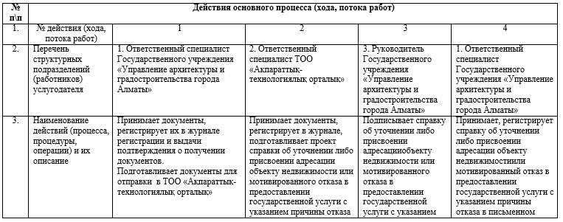

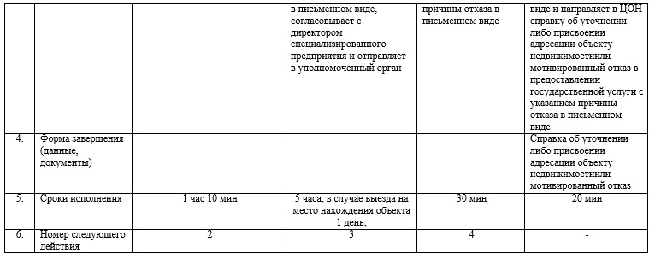

Приложение 3
к Регламенту государственной услуги "Выдача
справки по определению адреса объектов
недвижимости на территории города Алматы"
Диаграмма функционального взаимодействия

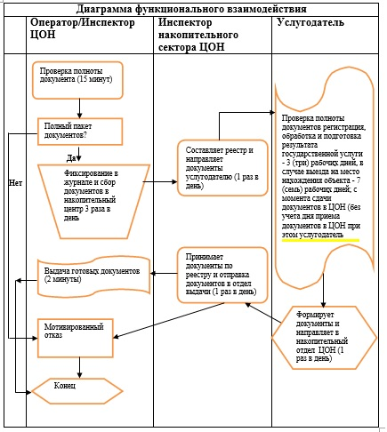

Приложение 4
к Регламенту государственной услуги "Выдача
справки по определению адреса объектов
недвижимости на территории города Алматы"
Диаграмма функционального взаимодействия информационных
систем, задействованных при оказании государственной
услуги через Портал

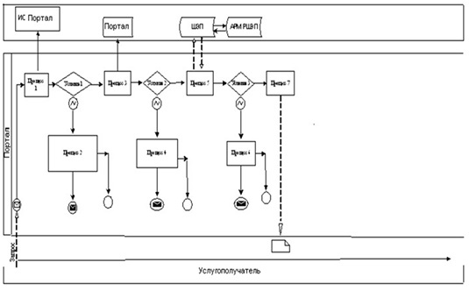

Утвержден
постановлением акимата города Алматы
от 16 мая 2014 года № 2/371
Регламент государственной услуги "Выдача
архитектурно-планировочного задания"
1. Общие положения
1. Настоящий Регламент государственной услуги "Выдача архитектурно-планировочного задания" разработан на основании Стандарта государственной услуги "Выдача справки по определению адреса объектов недвижимости на территории Республики Казахстан", "Выдача архитектурно-планировочного задания", и "Выдача решения на реконструкцию (перепланировку, переоборудование) помещений (отдельных частей) существующих заданий, не ограждающих конструкций, инженерных систем и оборудования", утвержденного постановлением Правительства Республики Казахстан от 13 марта 2014 года № 237 (далее - Стандарт).
Государственная услуга "Выдача архитектурно-планировочного задания" (далее - государственная услуга) оказывается коммунальным государственным учреждением "Управление архитектуры и градостроительства города Алматы" (далее - услугодатель), расположенным по адресу: город Алматы, улица Абылай хана, 91.
Прием заявлений и выдача результата оказания государственной услуги осуществляется на альтернативной основе через:
услугодателя;
Центр обслуживания населения (далее - центр), по адресам согласно приложению 2 к настоящему Регламенту.
2. Форма оказываемой государственной услуги: бумажная.
3. Государственная услуга оказывается бесплатно физическим и юридическим лицам (далее - услугополучатель).
4. Результат оказания государственной услуги - справка с архитектурно-планировочным заданием и техническими условиями на подключение к источникам инженерного и коммунального обеспечения (если есть необходимость в их получении) с указанием регистрационного кода на бумажном носителе согласно приложению 1 к Стандарту, либо мотивированный ответ об отказе в предоставлении государственной услуги на бумажном носителе.
2. Описание порядок действий структурных подразделений
(работников) услугодателя в процессе оказания
государственной услуги
5. Основанием для начала процедуры (действия) по оказанию государственной услуги является получение услугодателем заявления и необходимых документов для оказания государственной услуги от услугополучателя, предусмотренных пунктом 9 Стандарта.
6. Процедуры (действия), входящие в состав процесса оказания государственной услуги:
1) прием документов специалистом услугодателя или работником центра и регистрация заявления;
2) рассмотрение заявления и проверка представленных документов специалистом услугодателя;
3) оформление результата оказания государственной услуги специалистом услугодателя;
4) выдача результата оказания государственной услуги услугополучателю или работнику центра.
3. Описание порядка взаимодействия структурных подразделений
(работников) услугодателя в процессе оказания
государственной услуги
7. Перечень структурных подразделений (работников) услугодателя, участвующих в процессе оказания государственной услуги:
сотрудник канцелярии услугодателя;
руководитель услугодателя;
специалист услугодателя.
8. Описание последовательности процедур (действий) между структурными подразделениями (работниками) услугодателя:
1) сотрудник канцелярии услугодателя после поступления заявления и необходимых документов для оказания государственной услуги проводит регистрацию в Единой системе электронного документооборота услугодателя, ставит на контроль согласно сроку, установленному пунктом 4 Стандарта и передает на рассмотрение руководителю услугодателя;
2) руководитель услугодателя согласно резолюции отписывает заявление услугополучателя специалисту услугодателя для исполнения;
3) ответственный специалист проверяет представленные документы на соответствие пункту 9 Стандарта;
4) после проверки и анализа представленных документов специалист услугодателя оформляет результат оказания государственной услуги;
5) после оформления результата оказания государственной услуги специалист услугодателя передает на подпись руководителю услугодателя соответствующие документы и ставится гербовая печать услугодателя;
6) готовый результат оказания государственной услуги передается услугополучателю на основании расписки или работнику центра согласно реестру под роспись.
9. Прием документов и выдача результата оказания государственной услуги осуществляется услугодателем - с понедельника по пятницу включительно с 9.00 до 18.00 часов, перерыв с 13.00 до 14.00 часов, кроме выходных и праздничных дней, согласно трудовому законодательству Республики Казахстан.
Государственная услуга оказывается в порядке очереди, без предварительной записи и ускоренного обслуживания.
10. Сроки оказания государственной услуги установлены пунктом 4 Стандарта и составляет:
1) с момента сдачи пакета документов услугодателю или в ЦОН – 8 (восемь) рабочих дней;
15 (пятнадцать) рабочих дней – для следующих объектов строительства:
производственные предприятия, вырабатывающие электрическую и тепловую энергию;
горнодобывающие и обогатительные производственные предприятия;
производственные предприятия черной и цветной металлургии, машиностроительной промышленности;
гидротехнические и селезащитные сооружения (дамбы, плотины), обеспечивающие безопасность населенных пунктов и территорий;
линейные сооружения, расположенные за пределами границ населенных пунктов:
магистральные трубопроводы (нефте-, газопровод и т.д.) с объектами их обслуживания;
высоковольтные линии электропередач и волоконно-оптические линии связи;
железные дороги с объектами их обслуживания;
автомобильные дороги общего пользования, отнесенные к республиканской сети, включая мосты, мостовые переходы, тоннели, многоуровневые развязки;
3 (три) рабочих дня – на разработку проекта реконструкции (перепланировки, переоборудования) помещений (отдельных частей) существующих зданий не связанных с изменением несущих и ограждающих конструкций, инженерных систем и оборудования, осуществляемые в существующих границах земельного участка (территории, трассы).
При обращении в ЦОН, день приема документов не входит в срок оказания государственной услуги, при этом услугодатель предоставляет результат оказания государственной услуги за день до окончания срока оказания государственной услуги;
2) максимально допустимое время ожидания для сдачи пакета документов – 15 (пятнадцать) минут;
3) максимально допустимое время обслуживания – 15 (пятнадцать) минут.
При подаче услугодателем всех необходимых документов:
услугодателю (нарочно либо посредством почтовой связи) - подтверждением принятие заявления на бумажном носителе является отметка на его копии о регистрации в канцелярии услугодателя с указанием даты и времени приема пакета документов.
11. Описание последовательности процедур между специалистами услугодателя приведено в таблице согласно приложению 1 к настоящему Регламенту.
4. Описание порядка взаимодействия с центром обслуживания
населения в процессе оказания государственной услуги
12. Прием документов и выдача результата оказания государственной услуги осуществляется в центре - с понедельника по субботу включительно с 9.00 до 20.00 часов без перерыва, кроме выходных и праздничных дней, согласно трудовому законодательству Республики Казахстан и в соответствии с установленным графиком работы.
Государственная услуга оказывается в порядке "электронной" очереди, без ускоренного обслуживания, возможно бронирование электронной очереди посредством веб-портала "электронного правительства".
При приеме необходимых документов для оказания государственной услуги через центр услугополучателю выдается расписка с указанием:
1) номера и даты приема запроса;
2) вида запрашиваемой государственной услуги;
3) количества и названия приложенных документов;
4) даты (времени) и места выдачи документов;
5) фамилии, имени, отчества ответственного лица услугодателя либо работника центра, принявшего заявление на оформление документов;
6) фамилии, имени, отчества (для физических лиц) или наименование (для юридических лиц), контактных данных услугополучателя;
Работник центра сверяет подлинность оригиналов с копиями или воспроизведенными электронными копиями документов, после чего возвращает оригиналы услугополучателю.
В случае представления услугополучателем неполного пакета документов, согласно перечню, предусмотренному пунктом 9 Стандарта услугополучателю, работником центра выдается расписка об отказе в приеме документов согласно приложению 3 к Стандарту.
Информацию по вопросам оказания государственной услуги, а также о ходе оказания государственной услуги предоставляется по телефону единого контакт-центра по вопросам оказания государственных услуг: 1414.
13. Выдача готовых документов осуществляется работником центра посредством "безбарьерного обслуживания" на основании расписки, в указанный в ней срок, при личном посещении под роспись и по предъявлению документа, удостоверяющего личность или доверенности.
14. Подробное описание последовательности процедур (действий), взаимодействий специалистов услугодателя в процессе оказания государственной услуги, а также описания порядка взаимодействия с центром и порядка использования информационных систем в процессе оказания государственной услуги указаны согласно приложению 1 к настоящему Регламенту.
Приложение 1
к регламенту государственной услуги
"Выдача архитектурно-планировочного задания"
Описание последовательности и взаимодействия
административных действий (процедур) каждой СФЕ
с указанием срока выполнения каждого
административного действия (процедуры)
Таблица 1
Через услугодателя
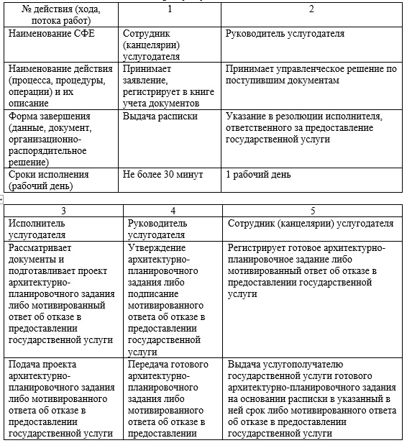

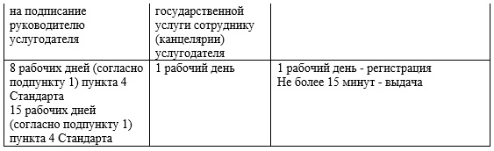
Таблица 2
Через Центр обслуживания населения
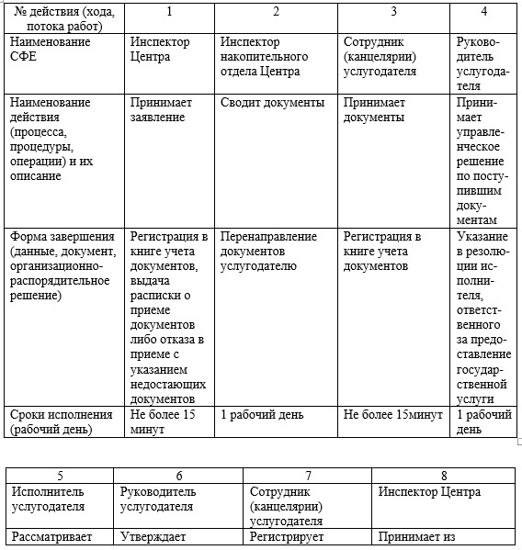

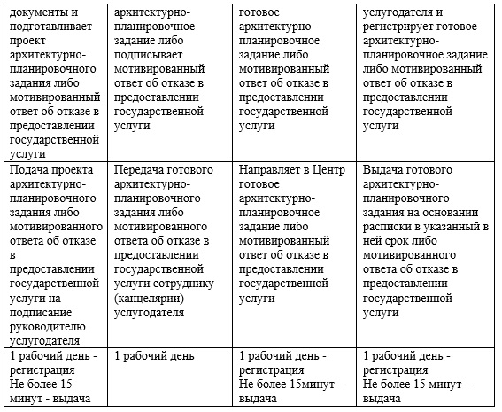

Приложение 2
к регламенту государственной услуги
"Выдача архитектурно-планировочного задания"
Перечень
центров обслуживания населения города Алматы
№ | Наименование | Местонахождение | телефон
1. | Филиал РГП "ЦОН по городу Алматы" | улица Джандосова, 51 | 8 (727) 247-16-28
2. | отдел Ауэзовского района | улица Джандосова, 51 | 8 (727) 247-16-27
3. | отдел Алмалинского района | улица Богенбай батыра, 221 | 8 (727) 378-09-09
4. | отдел Алатауского района | мкр. Шанырак-2, улица Жанкожа батыра, 24 | 8 (727) 395-36-10
5. | отдел Бостандыкского района | мкр. Алмагуль,9 а | 8 (727) 396-37-00
6. | отдел Жетысуского района | улица Толе би, 155 | 8 (727) 330-72-43
7. | отдел Медеуского района | улица Маркова, 44 | 8 (727) 239-65-52
8. | отдел Турксибского района | улица Рихарда Зорге, 9 | 8 (727) 234-09-74
Утвержден
постановлением акимата города Алматы
от 16 мая 2014 года № 2/371
Регламент государственной услуги "Выдача решения на
реконструкцию (перепланировку, переоборудование)
помещений (отдельных частей) существующих зданий,
не связанных с изменением несущих и ограждающих
конструкций, инженерных систем и оборудования"
1. Общие положения
1. Настоящий Регламент государственной услуги "Выдача решения на реконструкцию (перепланировку, переоборудование) помещений (отдельных частей) существующих зданий, не связанных с изменением несущих и ограждающих конструкций, инженерных систем и оборудования" разработан на основании Стандарта государственной услуги "Выдача справки по определению адреса объектов недвижимости на территории Республики Казахстан", "Выдача архитектурно-планировочного задания", и "Выдача решения на реконструкцию (перепланировку, переоборудование) помещений (отдельных частей) существующих заданий, не ограждающих конструкций, инженерных систем и оборудования", утвержденного постановлением Правительства Республики Казахстан от 13 марта 2014 года № 237 (далее - Стандарт).
Государственная услуга "Выдача решения на реконструкцию (перепланировку, переоборудование) помещений (отдельных частей) существующих зданий, не связанных с изменением несущих и ограждающих конструкций, инженерных систем и оборудования" (далее - государственная услуга) оказывается коммунальным государственным учреждением "Управление архитектуры и градостроительства города Алматы" (далее - услугодатель), расположенным по адресу: город Алматы, улица Абылай хана, 91.
Прием заявлений и выдача результата оказания государственной услуги осуществляется через канцелярию услугодателя.
2. Форма оказываемой Государственной услуги: бумажная.
3. Государственная услуга оказывается бесплатно физическим и юридическим лицам (далее - услугополучатель).
4. Результат оказания государственной услуги – решение услугодателя на реконструкцию (перепланировку, переоборудование) помещений (отдельных частей) существующих заданий, не ограждающих конструкций, инженерных систем и оборудования.
5. Форма предоставления результата оказания государственной услуги: бумажная.
2. Описание порядок действий структурных подразделений
(работников) услугодателя в процессе оказания
государственной услуги
6. Основанием для начала процедуры (действия) по оказанию государственной услуги является получение услугодателем заявления и необходимых документов для оказания государственной услуги от услугополучателя, предусмотренных пунктом 9 Стандарта.
7. Процедуры (действия), входящие в состав процесса оказания государственной услуги:
1) прием документов специалистом услугодателя и регистрация заявления;
2) рассмотрение заявления и проверка представленных документов специалистом услугодателя;
3) оформление результата оказания государственной услуги специалистом услугодателя;
4) выдача результата оказания государственной услуги услугополучателю.
3. Описание порядка взаимодействия структурных
подразделений (работников) услугодателя в
процессе оказания государственной услуги
8. Перечень структурных подразделений (работников) услугодателя, участвующих в процессе оказания государственной услуги:
сотрудник канцелярии услугодателя;
руководитель услугодателя;
специалист услугодателя.
9. Описание последовательности процедур (действий) между структурными подразделениями (работниками) услугодателя:
1) сотрудник канцелярии услугодателя после поступления заявления и необходимых документов для оказания государственной услуги проводит регистрацию в Единой системе электронного документооборота услугодателя, ставит на контроль согласно сроку, установленному пунктом 4 Стандарта и передает на рассмотрение руководителю услугодателя;
2) руководитель услугодателя согласно резолюции отписывает заявление услугополучателя специалисту услугодателя для исполнения;
3) ответственный специалист проверяет представленные документы на соответствие пункту 9 Стандарта;
4) после проверки и анализа представленных документов специалист услугодателя оформляет результат оказания государственной услуги;
5) после оформления результата оказания государственной услуги специалист услугодателя передает на подпись руководителю услугодателя соответствующие документы и ставится гербовая печать услугодателя.
При подаче услугодателем всех необходимых документов:
услугодателю (нарочно либо посредством почтовой связи)- подтверждением принятие заявления на бумажном носителе является отметка на его копии о регистрации в канцелярии услугодателя с указанием даты и времени приема пакета документов.
10. Прием документов и выдача результата оказания государственной услуги осуществляется услугодателем - с понедельника по пятницу включительно с 9.00 до 18.00 часов, перерыв с 13.00 до 14.00 часов, кроме выходных и праздничных дней, согласно трудовому законодательству Республики Казахстан.
Государственная услуга оказывается в порядке очереди, без предварительной записи и ускоренного обслуживания.
11. Сроки оказания государственной услуги установлены пунктом 4 Стандарта и составляет:
1) с момента сдачи пакета документов услугодателю – 30 (тридцать) календарных дней;
2) максимальное допустимое время ожидания для сдачи пакета документов – 30 (тридцать) минут;
3) максимальное допустимое время обслуживания – 30 (тридцать) минут.
12. Описание последовательности процедур между специалистами услугодателя приведено в таблице согласно приложению 1 к настоящему Регламенту.
В случае представления услугополучателем неполного пакета документов, согласно перечню, предусмотренному пунктом 9 Cтандарта услугополучателю, выдается отказе в приеме документов.
13. Выдача готовых документов осуществляется работником услугодателя, при личном посещении под роспись и по предъявлению документа, удостоверяющего личность или доверенности от услугополучателя.
14. Подробное описание последовательности процедур (действий), взаимодействий специалистов услугодателя в процессе оказания государственной услуги, указаны в графическом виде согласно приложению 1 к настоящему Регламенту.
Приложение 1
к регламенту государственной услуги
"Выдача решения на реконструкцию
(перепланировку, переоборудование) помещений
(отдельных частей) существующих
зданий, не связанных с изменением
несущих и ограждающих конструкций,
инженерных систем и оборудования"
Описание последовательности и взаимодействия
административных действий (процедур) каждой СФЕ с
указанием срока выполнения каждого административного
действия (процедуры)
Действие основного процесса (хода, потока работ)
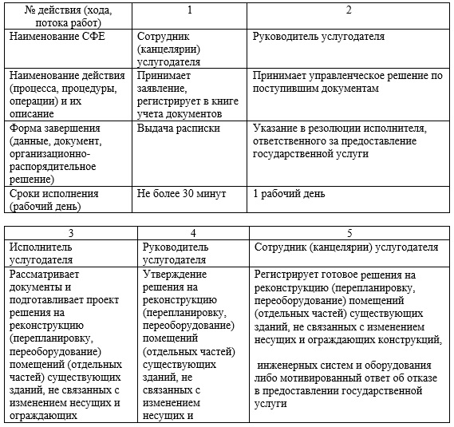

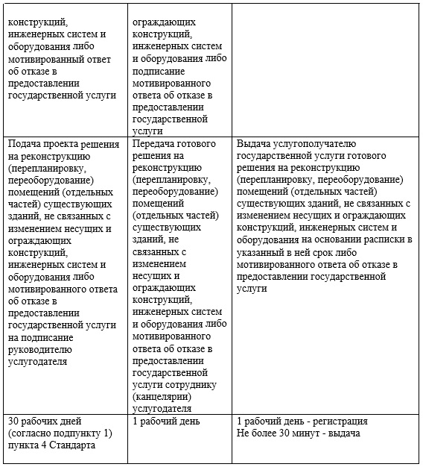

© 2012. РГП на ПХВ «Институт законодательства и правовой информации Республики Казахстан» Министерства юстиции Республики Казахстан

